ЧЕЛЯБИНСКАЯ ОБЛАСТЬ

АДМИНИСТРАЦИЯ
ЗЛАТОУСТОВСКОГО ГОРОДСКОГО ОКРУГА
РАСПОРЯЖЕНИЕ

27.08.2024 г. | № | 2329-р/АДМ
г.Златоуст
Об увековечивании памяти летчиков, погибших при исполнении служебного долга во время учебного полета: Шубину А.Г., Саттарову Ф.Р.,
Рязанову М.Е., Каюрову Л.И. нанесением фамилий и инициалов
на мемориальных плитах «Мемориала и братской могилы военных моряков, погибших в железнодорожной катастрофе близ г. Златоуст в 1943 г.
и воинов умерших в госпиталях г. Златоуста в 1941-1944 гг.»

В соответствии с Федеральным законом от 06 октября 2003 г. № 131-ФЗ «Об общих принципах организации местного самоуправления в Российской Федерации», постановлением администрации Златоустовского городского округа Челябинской области от 11 марта 2019 г. № 95-П «Об утверждении Положения об увековечивании памяти выдающихся граждан, исторических событий на территории Златоустовского городского округа», постановлением администрации Златоустовского городского округа от 19 января 2023 г.
№ 10-П/АДМ «Об утверждении Положения о Межведомственной комиссии
по увековечиванию памяти выдающихся граждан, исторических событий Златоустовского городского округа», письмом Государственного комитета охраны объектов культурного наследия Челябинской области от 14.08.2024 г. № 01-13/799, Приказом Государственного комитета охраны объектов культурного наследия Челябинской области от 05.08.2024 г. № 266
«Об утверждении описания особенностей, подлежащих обязательному сохранению (предмет охраны), объекта культурного наследия регионального значения «Мемориал и братская могила военных моряков, погибших
в железнодорожной катастрофе близ г. Златоуст в 1943 г. и воинов, умерших
в госпиталях г. Златоуста в 1941-1944 гг.», 1943 г., 1985 г., (памятник), расположенного по адресу: Челябинская область, город Златоуст, гора Сорочья, кладбище, близ железнодорожного полотна», Протоколом Межведомственной Комиссии по увековечиванию памяти выдающихся граждан, исторических событий на территории Златоустовского городского округа
от 09 августа 2024 г., с целью увековечивания памяти экипажа летчиков, погибших 12.08.1944 г. в районе Хребта Малый Таганай при исполнении служебного долга во время учебного полета: лейтенанта Шубина Анатолия Григорьевича (1922 года рождения), рядовогоСаттароваФаритаРахимьяновича (1926 года рождения), сержанта Рязанова Михаила Егоровича (1925 года рождения), младшего лейтенанта Каюрова Леонида Ивановича
(1924 года рождения), нанесением фамилий и инициалов на мемориальных плитах «Мемориала и братской могилы военных моряков, погибших
в железнодорожной катастрофе близ г. Златоуст в 1943 г. и воинов умерших
в госпиталях г. Златоуста в 1941-1944 гг.», 1943 г., 1985 г., (памятник), расположенного по адресу: Челябинская область, город Златоуст, гора Сорочья, кладбище, близ железнодорожного полотна»:
1. Муниципальному унитарному предприятию Златоустовского городского округа «Память» (Следнев В.А.), организовать выполнение работ
по нанесению на мемориальные плиты «Мемориала и братской могилы военных моряков, погибших в железнодорожной катастрофе близ г. Златоуст
в 1943 г. и воинов умерших в госпиталях г. Златоуста в 1941-1944 гг.», 1943 г., 1985 г., (памятник), расположенного по адресу: Челябинская область, город Златоуст, гора Сорочья, кладбище, близ железнодорожного полотна», текста следующего содержания:

«Экипаж летчиков ЧВВАКУШ, погибших 12.08.1944 г.
при исполнении служебного долга во время учебного полета
в районе Хребта Малый Таганай:
Шубин А.Г. л-т 1922-1944
Рязанов М.Е. с-т 1925-1944
СаттаровФ.Р. ряд. 1926-1944
Каюров Л.И. мл.л-т 1924-1944».

Установить срок выполнения работ - 2024 год.
2. Пресс-службе администрации Златоустовского городского округа (Валова И.А.) разместить настоящее распоряжение на официальном сайте Златоустовского городского округа в сети «Интернет».
3. Организацию и контроль выполнения настоящего распоряжения возложить на заместителя главы Златоустовского городского округа
по строительству Сабанова О.В.

Рассылка: УАиГ ЗГО, ОМС «КУИ ЗГО», Архив ЗГО, УК ЗГО, СД, Военный комиссариат
г.Златоуста, пресс-служба, прокуратура

Исполняющий обязанности главы Златоустовского городского округа | 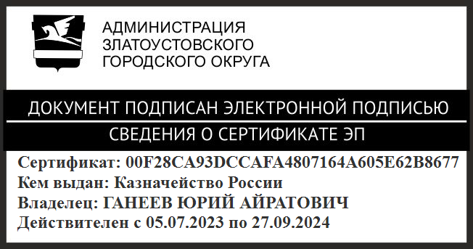 | Ю.А. Ганеев

